Neroli eterično olje
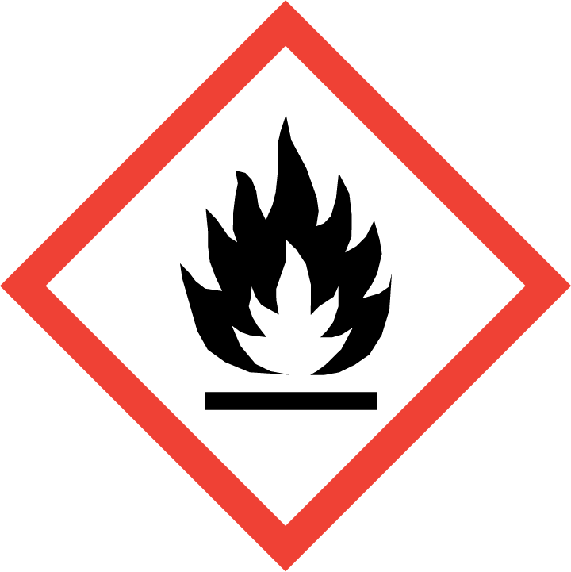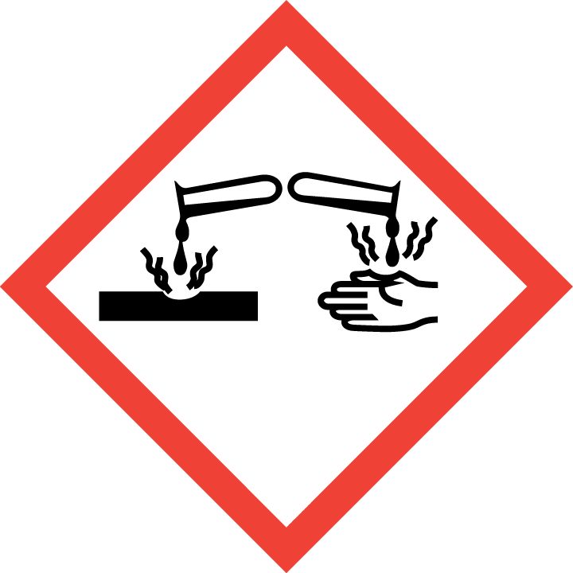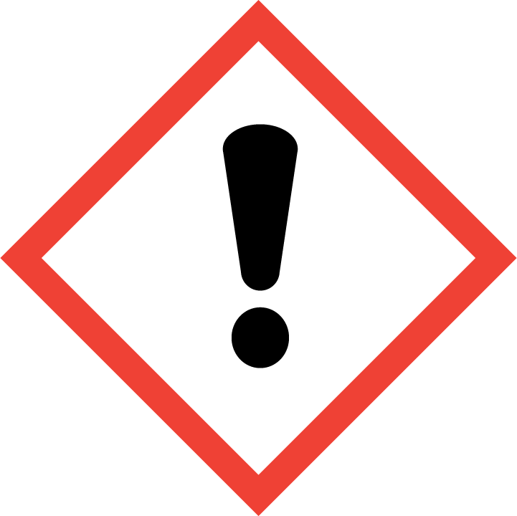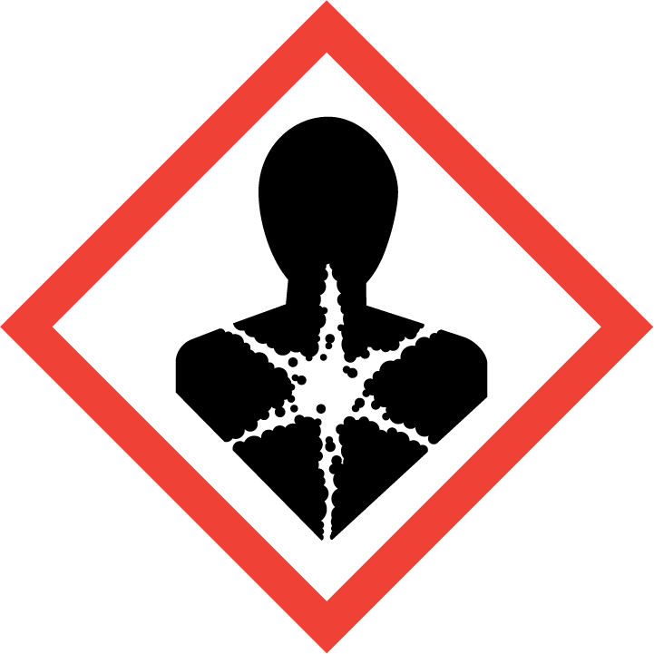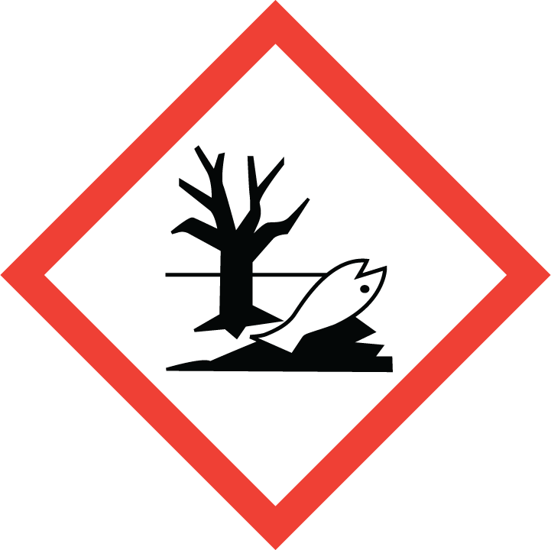
Vsebuje: Linalool; Limonene; Beta Pinene; Geraniol; Geranil acetat; Linalil acetat. Nevarno. Vnetljiva tekočina in hlapi. Pri zaužitju in vstopu v dihalne poti je lahko smrtno. Lahko povzroči alergijski odziv kože. Povzroča hudo draženje oči. Hraniti zunaj dosega otrok. Preprečiti sproščanje v okolje. PRI ZAUŽITJU: takoj pokličite CENTER ZA ZASTRUPITVE ali zdravnika. PRI STIKU Z OČMI: previdno izpirajte z vodo nekaj minut. Odstranite kontaktne leče, če jih imate in če to lahko storite brez težav. Nadaljujte z izpiranjem. NE izzvati bruhanja. Če nastopi draženje kože ali se pojavi izpuščaj: poiščite zdravniško pomoč/oskrbo. Uporaba: Osebna nega. Distributer: Natural Loti, DOLORES GREBENC S.P., Cesta Josipa Ribičiča 17, 1381 Rakek, Tel.: 051 272 825, e-mail: info@natural-loti.si

